IZOBRAZBA U OBAVLJANJU POSLOVA (27.11.)

Na nastavi smo izrađivali razne božićne ukrase i dekoracije.
Predlažem sljedeću aktivnost: izrada snjegovića, Djeda Božićnjaka ili jelena Rudolfa od role toaletnog papira.
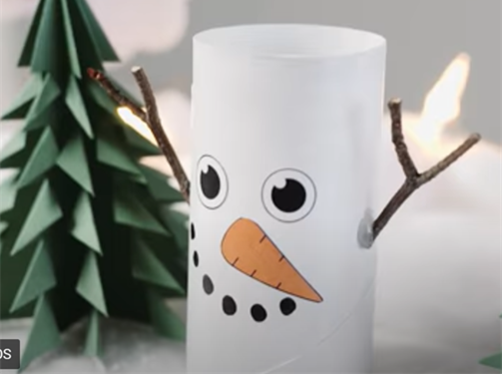
Potrebno za rad:
- role toaletnog papira
- kolaž papir
- crni flomaster
- ljepilo za papir
- škare

Snjegovića ćete izraditi tako što ćete cijelu rolu obložiti bijelim papirom. Na prednjoj strani kartonske role crnim flomasterom nacrtajte oči i točkice za usta. Od narančastog kolaž papira izrežite nos, a od smeđeg ruke.
Djeda Božićnjaka izradite tako što ćete rolu obložiti crvenim kolaž papirom. Od bijelog papira izrežite polukružni oblik u obliku slova “U” koji ćete zarezati na više mjesta. Krajeve papira zalijepite na bočnim stranama role oko svijetlog dijela role kako biste dobili bradu vašeg djedice. Na svijetloj površini role iscrtajte oči. Od crvenog kolaž papira izradite stožac koji ćete ljepilom pričvrstiti na gornju stranu role.
Smeđu rolu ukrasite očima u bijeloj i crnoj boji i crvenom bojom nacrtajte nos. Izrežite smeđe rogove i nalijepite ih na prednju stranu role iznad očiju i dobili ste jelena Rudolfa!
Možete se poigrati pa im napraviti različite izraze lica, dodati šešir, kapu ili kosu, odjeću, različite gumbiće…
Uživajte, igrajte se!

